***ПІБ____________________________________ Дата ___________________***

**Діагностувальна робота №8 «ПРИРОДНІ СТИХІЙНІ ЛИХА»**

**1. Стихійне лихо - це явище природи, яке...**

*(декілька варіантів)*

А. створює катастрофічну обстановку;

Б. не порушує повсякденну діяльність населення;

В. руйнує будівлі, споруди;

Г. не загрожує життю;

Д. призводить до загибелі людей, тварин.

**2. Засухи виникають коли...**

А. сильні дощі ; Б. тривалий час дощі не випадають; В. завжди.

**3. Стихійне лихо, що відзначається затопленням частини суші водою – це…**

А. засуха; Б. сель; В. повінь.

**4. Шалено вируюча хвиля, що мчить ущелиною з великою швидкістю - це…**

А. повінь; Б. сель; В. землетрус.

**5. Підпиши назви природних стихійних лих.**

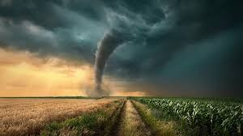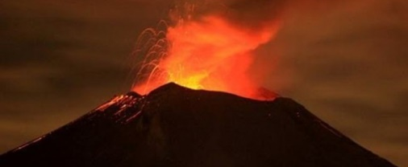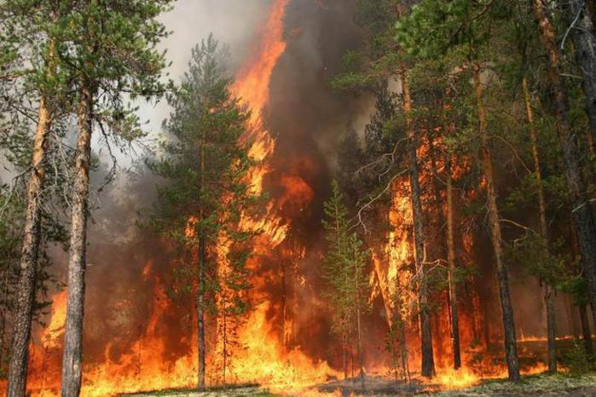

__________________ ___________________ ____________________

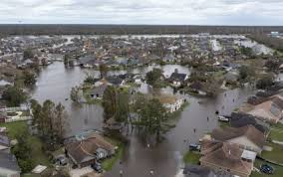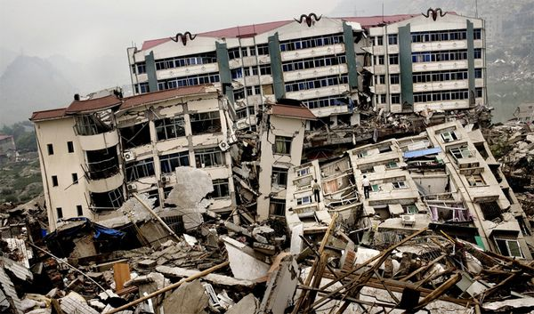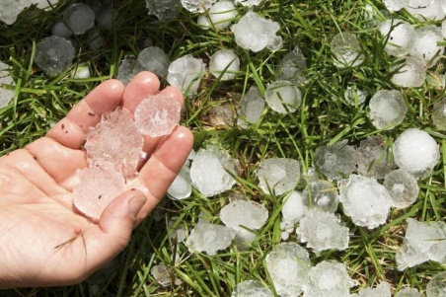

**_____________________ _______________________ ______________________**

**6. Познач** *v* **правильні дії населення в умовах землетрусу.**

* Вимкнути нагрівальні пристрої і газ.
* Залишатись у квартирі до закінчення землетрусу.
* Відійти подалі від будівель.
* Залишити квартиру.
* Узяти необхідні речі, документи, невеликий запас їжі.
* Зберігати спокій.

**7. Встанови відповідність**

Зсуви, обвали, землетрус • • водні

Шторм, повені, цунамі • • атмосферні

Ураган, смерч, снігопади • • земні

**8. Запиши відповіді на запитання.**

1. *Якої шкоди завдають повені?*

*______________________________________________________________________________________________________________________________________________________________________________________________________________________________*

1. *Якої шкоди завдають природі та людям землетруси?*

*____________________________________________________________________________________________________________________________________________________*

1. *У якій місцевості можна побачити селі?*

*__________________________________________________________________________*

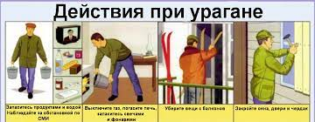

**9.Сформулюй і запиши правила поведінки під час бурі, урагану.**

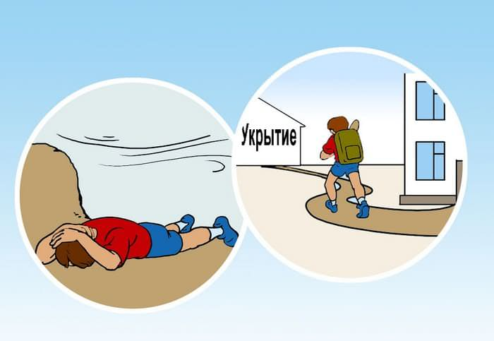*У будівлі:* ________________________________________________________________________________________________________________________________________________________________________________________________________________________________________________________________________________________________________*На вулиці, на відкритій місцевості:* ______________________________________________________________________________________________________________________________________________________________________________________________________________________________

____________________________________________________________________________________________________________________________________________________

**Самоаналіз:**

**Завдання для мене виявилися:**

___ легкими

___ дуже легкими

___ складними

___ дуже складними

**Коментар вчителя**

__ Чудова робота

__ Добре, але можеш краще

__ Уважніше, в тебе все вийде

__ Доклади більше зусиль.